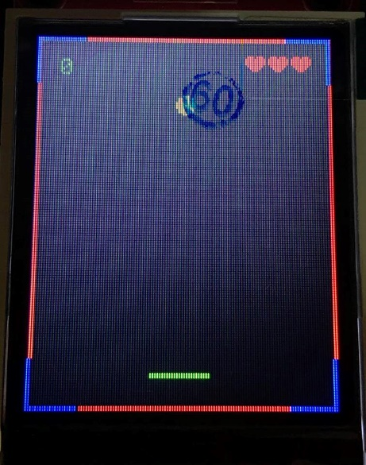

MINI

PONG

นายธัญธร พรสวัสดิ์ชัย 61010497  
นายพิพิธพงศ์ จิตภักดิ์ไทย 61010750

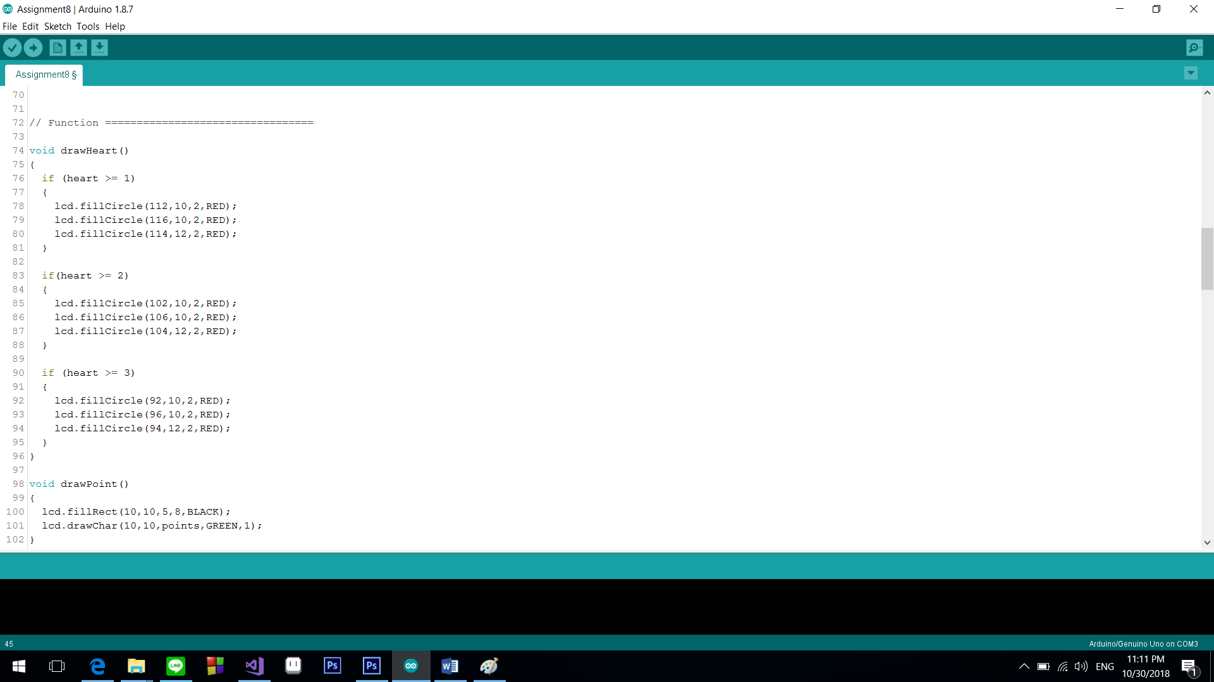

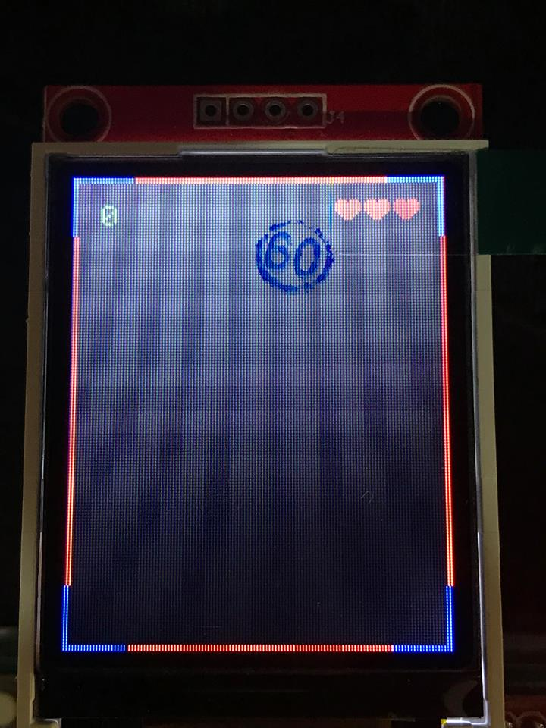

บรรทัดที่ 74 - 96 คือ Function แสดงหัวใจ  
บรรทัดที่ 98 – 102 คือ Function แสดงคะแนนที่ได้

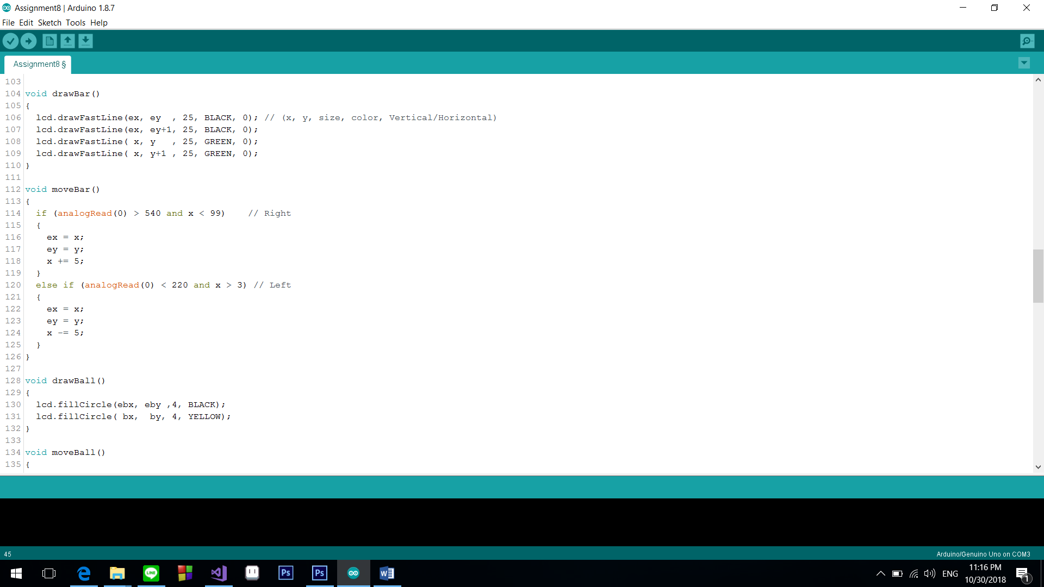

บรรทัดที่ 104 – 110 คือ Function การแสดง Bar  
บรรทัดที่ 112 – 126 คือ Function การเคลื่อนที่ของ Bar โดยใช้ Joy Stick Shield  
บรรทัดที่ 128 – 132 คือ Function การแสดง ลูกบอล

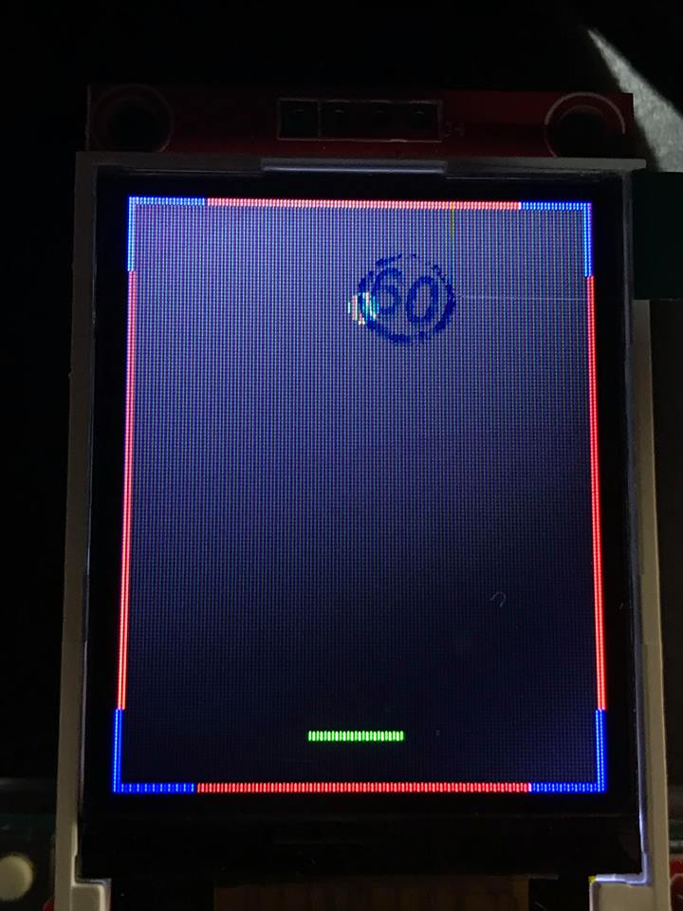

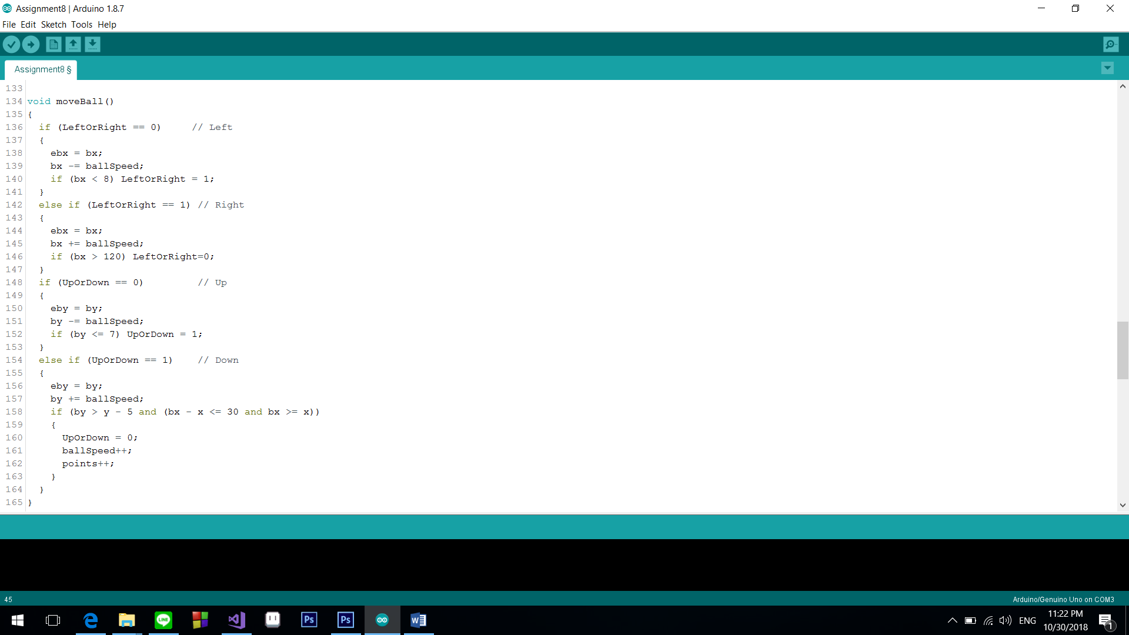

บรรทัดที่ 134 - 165 คือ Function แสดงการเคลื่อนที่ของลูกบอล

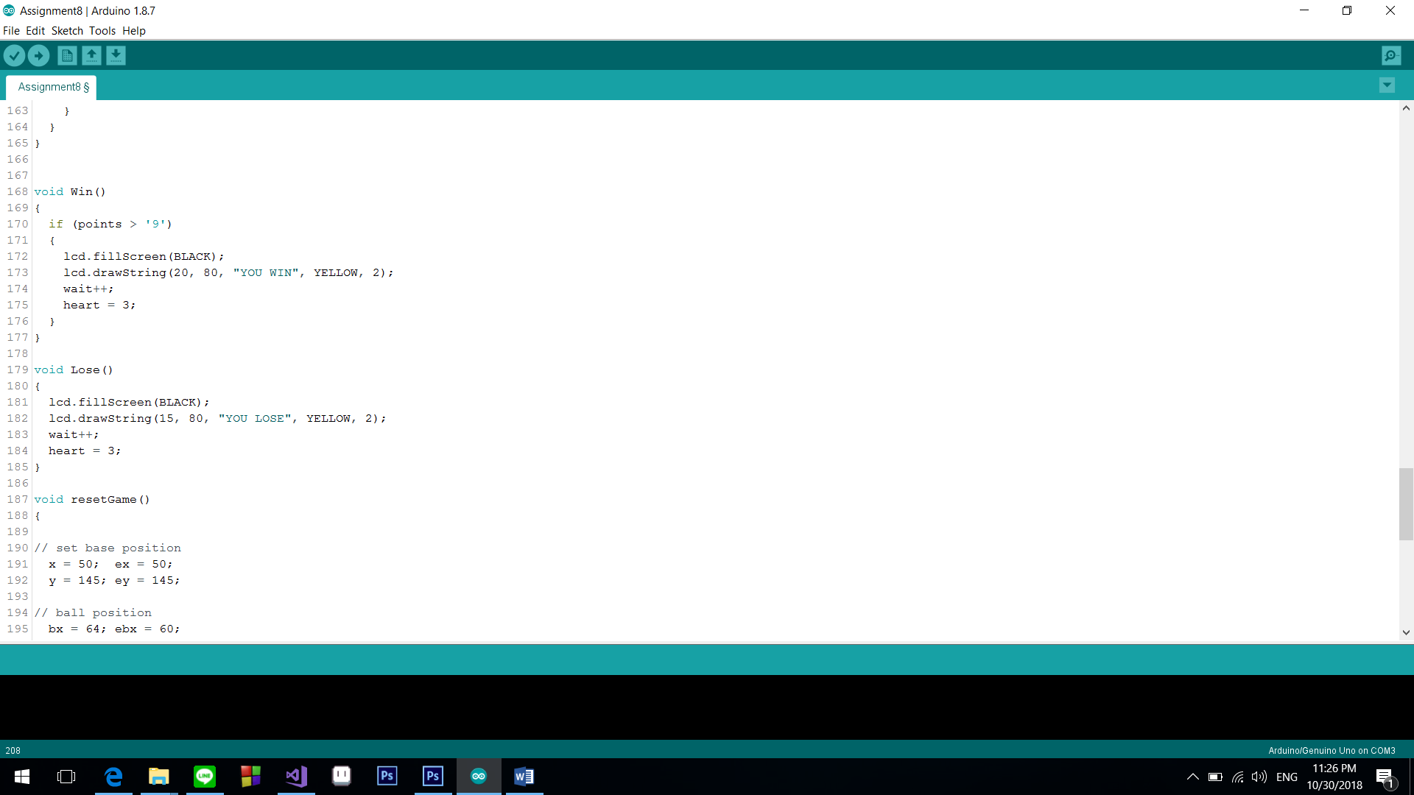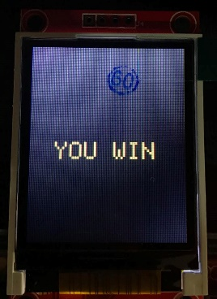

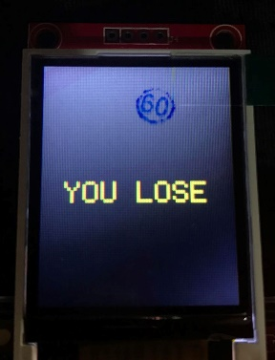

บรรทัดที่ 168 - 177 คือ Function แสดงคำว่า YOU WIN เมื่อชนะ  
บรรทัดที่ 179 - 185 คือ Function แสดงคำว่า YOU LOSE เมื่อแพ้

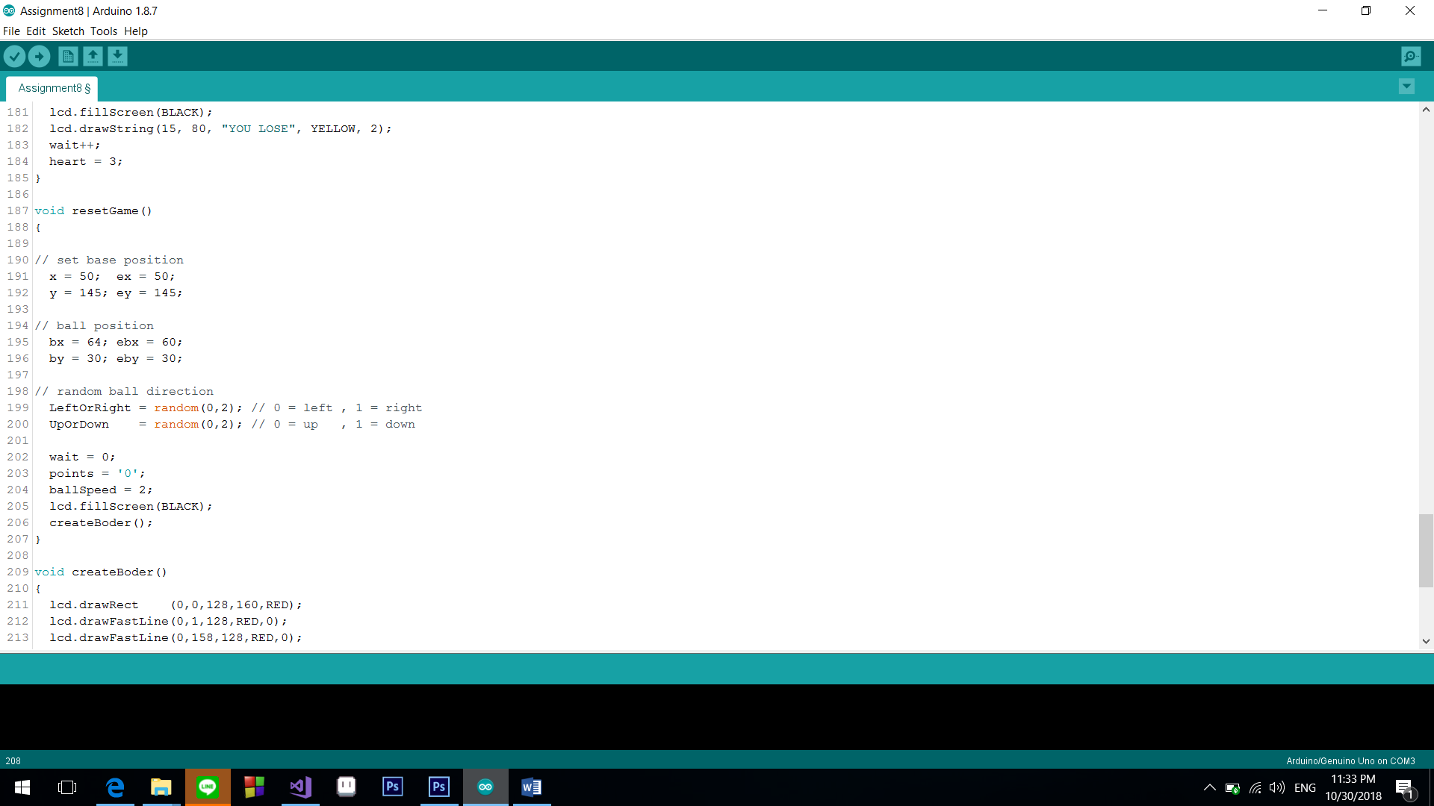

บรรทัดที่ 187 - 207 คือ Function การรีเซ็ตเกมเมื่อ ชนะ หรือ แพ้

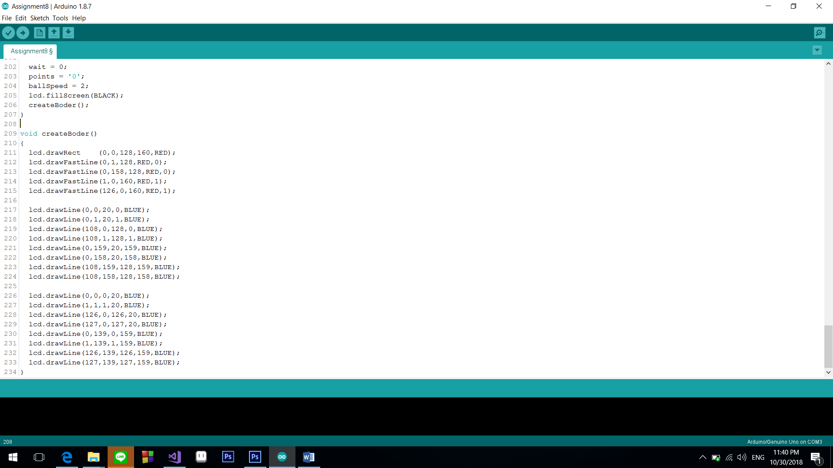

บรรทัดที่ 209 – 234 คือ Function การแสดงกรอบ

